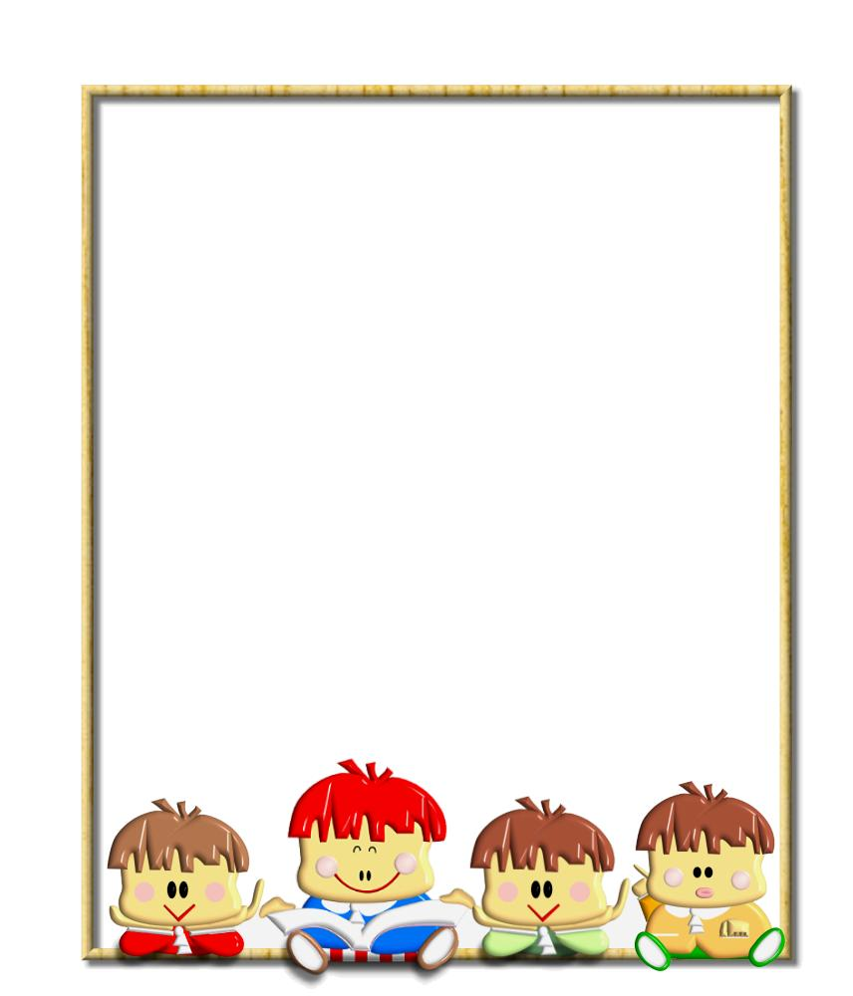
中華民國九十二年十二月二十五日 富台簡訊 第13版
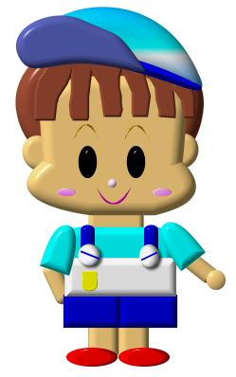
心的分享
天使回到了天國 我愛小小
范康文老師  早上，靖雅的媽媽打電話來……  靖雅走了……  靖雅是個中度智能障礙的孩子，在她的心中，任何事物都是美好的，每個人都是善良的。  六年級畢業典禮前幾天，要小朋友們說出感謝的話，靖雅第一個舉手，她說出好幾個同學的名字，感謝他們這兩年的照顧與幫助，只見這幾位被點名的同學不好意思的低下頭，因為，他們於心有愧，雖然他們的確曾經幫助過靖雅，他們也不否認，有時候覺得靖雅也是很煩的，但是靖雅只記得他們對她的好，完全不記得他們也曾經抱怨過她。  畢業典禮前夕，我不斷的叮嚀孩子們，我擔心靖雅上國中會被欺負，一再囑咐同學們上了國中一定要好好照顧靖雅，每次有人回學校，我都會問問他們靖雅的狀況，很欣慰他們做到了，他們拍著胸埔對我說：「老師你放心，沒有人敢欺負靖雅的。」  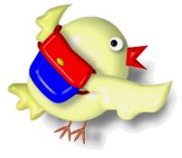  上星期從靖雅弟弟那裡得知，靖雅進入加護病房的消息，細菌感染引發敗血性休克。她媽媽說，靖雅進入加護病房後要插管，在插管之前，她特別叮嚀護士阿姨要轉告她媽媽，她很勇敢，一點都不害怕，她會好好和護士阿姨配合，請媽媽放心。聽完這些，眼淚也不自覺的落下，即使在她病重的時候，還是那麼貼心。  一直相信靖雅會度過這個難關，從她出生之後，經過多少病痛的折磨，從來沒有被打敗，這麼勇敢的孩子，我對她有信心，心裡還盤算著，等她離開加護病房之後，要買個薑餅屋送給她，讓她開心，沒想到，這個薑餅屋，再也送不出去了。  十二月十二日的凌晨，天使回到了天國。 |  | 《會痛的小魚》/文：李欣元 孟寧  慈濟文化出版社/2003年11月初版  有一個小名叫大大的男孩，他是全家人的寶貝，什麼事都會答應他。所以，大人只會想：「我要什麼？」大大的媽媽認為：現代的家庭教育講求民主，凡事都會尊重孩子的意見，也不勉強他做些不願意做的事。媽媽相信這樣大大將來長大才會有自信！  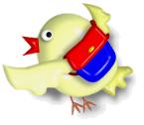  大大上小學的第一天，老師要大家自我介紹。沒想到，每個同學都說自己的小名叫大大，只有一個同學叫做小小；每個大大都一樣，整天想著我要什麼，一樣大聲的叫著，一樣誰都不讓誰，每個大大都覺得自己最棒、最大。  可是，每個大大都很討厭別的大大，卻都喜歡小小；老師要大大們想一想，為什麼小小這麼可愛呢？大家這才發現，因為小小從來不會搶著要什麼，總是想到：「我可以給別人什麼？」小小的媽媽說：「要懂得縮小自己，不可以自大、自滿，做錯事就應該大聲的認錯，真心的改過。 」  過了不久，大大們開始慢慢的改變了，都變得好可愛。因為，大大們不再只想著自己要什麼，開始幫別人著想。老師也告訴大大們的爸爸、媽媽：「小小懂得縮小自己，替別人設想，才是讓大家喜歡的個性—真正的『自信』」。父母過份的疼愛，會讓大大變成一個自私、自大不受歡迎的人，我們都應該學習縮小自己，做個真正有自信的人。」  自信該建立在為他人著想，而不是自大。懂得縮小自己，看見別人的需要，才是正確的自信。  

